**ПАМЯТКА**

**«Действия при пожаре»**

МКУ УГОЧС администрации Арсеньевского городского округа напоминает и доводит порядок действия при пожаре в различных ситуациях, которые должны знать все и быть немедленными. Часто возгорание происходит неожиданно, огонь распространяется быстро. Чтобы не растеряться, не поддаться панике и не попасть в безвыходную ситуацию, следует точно знать порядок действий при пожаре. В общественных заведениях можно найти памятку, как вести себя в чрезвычайных ситуациях. Но даже при нахождении в собственной квартире или на природе необходимо знать действия при возникновении пожара.

**Куда звонить в случае пожара?**

О возгорании сообщают в пожарную службу.

* Если раньше единым телефонным номером был "01", то с развитием мобильной связи комбинация чисел немного изменилась. В 2014 году был принят закон, вводящий единую комбинацию чисел для всех мобильных операторов. Теперь в пожарную службу можно дозвониться по номеру " 101". Этот номер действителен для звонков с любых телефонных устройств.
* Кроме этого, с 2013 года в России действует единый номер экстренных служб. По номеру "112" можно попросить о помощи, если человеку угрожает опасность. Этот номер действует даже при отсутствии мобильной связи.

Важно не только дозвониться до пожарной службы, но и правильно сообщить о проблеме. Диспетчер задает позвонившему гражданину вопросы, позволяющие быстро и точно определить местонахождение того, кто просит о помощи, оценить степень опасности ситуации. Человеку, позвонившему пожарным, важно в этот момент сосредоточиться и отвечать на вопросы четко.

Если случился пожар в квартире, доме или другом помещении, то нужно точно сообщить адрес и ближайшие пути подъезда. Если произошло возгорание на природе, то необходимо максимально точно описать местность, чтобы пожарные смогли быстро его найти. Также нужно сказать, что стало причиной возгорания, какие объекты горят. Важна точная информация и о людях, которые оказались в эпицентре пожара.

Как только диспетчер получает адрес, пожарная машина сразу выезжает на место происшествия. Поэтому во время разговора не следует торопиться и первым бросать трубку. Диспетчер сам закончит разговор, а дополнительную информацию передаст пожарным по рации.



**Действия при пожаре в квартире или здании**

Пожар в квартире или жилом доме по статистике возникает чаще, чем в нежилых помещениях. И дело не в том, что в своих домах люди находятся постоянно, пользуются различными приборами и т. д., а в том, что на предприятиях и других подобных местах высокие требования пожарной безопасности. В частных жилищах нередко отсутствует даже огнетушитель, поэтому при возникновении возгорания нужно знать, что делать.

Действия при возгорании в жилом доме во многом зависят от причины пожара. Чаще всего это:

* неисправность работы электропроводки и бытовых приборов;
* утечка газа;
* неаккуратное обращение с электроприборами, доступ детей к спичкам, зажигалкам и т. п.;
* использование самодельных отопительных приборов;
* неосторожное обращение с открытым огнем.

В большинстве случаев возгорание происходит локально. Вовремя обнаруженный огонь можно потушить самостоятельно, залив пламя простой водой. Исключения составляют только электроприборы и горящие технические масла или растворители. Технические жидкости от воды воспламенятся еще сильнее. При контакте электроприборов с водой можно получить поражение электрическим током, поэтому их сначала следует обесточить. Тушатся такие возгорания плотной тканью или песком.

Если потушить пламя самостоятельно не удается, то нужно покинуть помещение. В частном доме сделать это проще, так как можно просто открыть или разбить окно. В квартире или многоэтажном общественном здании лучше пробраться к входной двери и спуститься по лестнице. Нельзя пользоваться лифтом, так как здание может быть в любой момент обесточено. Дышать во время спасения необходимо через мокрую тряпку. Передвигаться лучше пригнувшись, так как концентрация угарного газа внизу меньше.

Когда пути выхода отрезаны, то нужно укрыться в комнате, где нет возгорания, и перекрыть доступ дыма, забив все щели мокрыми тряпками. Потом можно открыть окно и просить о помощи. В экстренных случаях можно сплести веревку из ткани или других подходящих материалов и спуститься по ней.

Иногда случается так, что ребенок во время возгорания находится один дома. Чтобы он не испугался и не пострадал, следует заранее объяснить ему, что нужно делать при пожаре, показать эвакуационные выходы. Полезно рядом с телефоном повесить картинку пожарной машины с номером спасательной службы. Так ребенок сможет попросить о помощи. Если ребенок не знает домашнего адреса, то эту информацию тоже можно записать на бумаге.

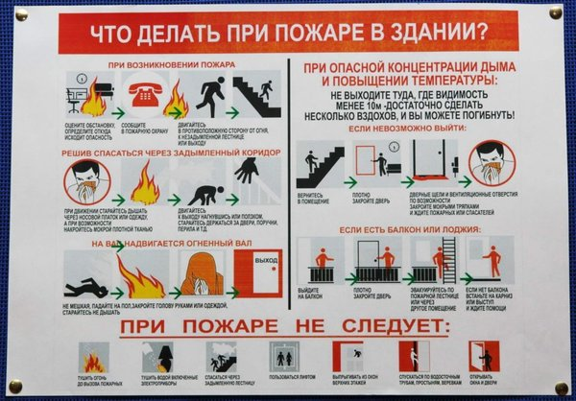

**Что нужно делать при пожаре в транспорте?**

В транспорте при возгорании опасность представляет не столько сам огонь, сколько токсичные вещества, выделяемые при горении синтетических материалов. Около 3-4 минут пребывания в месте, где концентрация токсинов превышает допустимую норму, грозит человеку отравлением.

В закрытых пространствах люди часто поддаются панике при пожаре, что делать нельзя. В поезде или метро может начаться давка, что приведет к травматизму, удушению угарным газом или отравлению токсинами. В городском транспорте давка приводит не только к травматизму, но и к поражению электрическим током, так как через металлические предметы проходит электропроводка.

Если в транспорте случился пожар, то нужно постараться покинуть объект быстро. Закрыть нос и рот можно тряпкой или рукавом одежды. При блокировке двери необходимо выбираться через аварийные выходы или разбить окно.

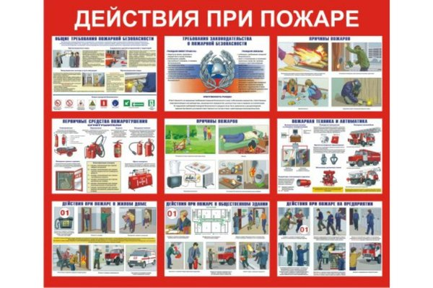

**Что делать, если загорелся человек**

Неправильные действия при пожаре в квартире, доме или другом помещении могут привести к тому, что на человеке загорится одежда. В этом случае нельзя бежать или сильно вертеться, так как ветер только раздует пламя. Если нет возможности окунуться в воду или снег и погасить таким способом пламя, то следует упасть и кататься по земле. Если кто-то находится рядом, то он может накинуть на горящего человека плотную ткань. Это не должна быть синтетика, так как искусственный материал не потушит огонь, а начнет плавиться и спровоцирует сильные ожоги.

**Как защититься от пожара на даче в лесу?**

За городом нередко по вине человека случаются лесные пожары. Действия в случае пожара в лесу отличаются от тех, которые предпринимаются при возгорании в помещении. Лесной пожар опасен широким очагом возгорания. Человек может погибнуть не от пламени, а от сильного задымления.

Опасное место следует быстро покинуть, выйдя на дорогу, опушку, к водоему. Идти нужно против ветра, который гонит пламя в другую сторону. Если человек окружен пламенем, следует постараться сообщить о себе спасателям. Для безопасности нужно укрыться на опушке или войти в водоем.

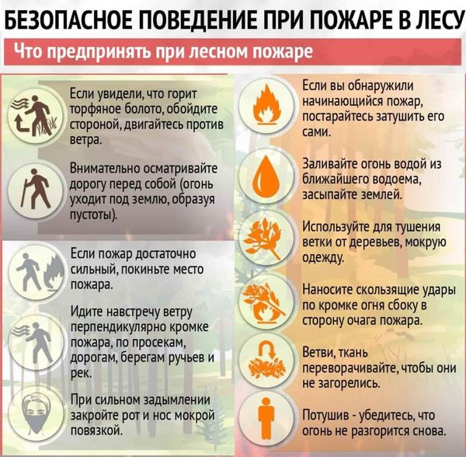

**Чего не стоит делать самостоятельно?**

Правильное поведение во время пожара увеличивает шансы на спасение. Спасатели рекомендуют не поддаваться панике, однако и геройства тоже не должно быть. Если загорелась штора или электроприбор, то человек может потушить пламя самостоятельно. Но если огонь распространяется быстро и охватывает все помещение, то не стоит играть в спасателя. Лучше помочь остальным выйти и самому покинуть зону возгорания, а потом вызвать пожарных.

Если путь перекрыт, а потушить пламя самостоятельно не удается, то нужно спасаться от угарного газа. Для этого следует закупорить все щели мокрой тканью. Нельзя разбивать стекла или открывать окно, так как кислород только способствует возгоранию. Открыть окно можно только тогда, когда все щели будут закрыты.

Открывать окно нужно только для того, что бы повесить какую-нибудь тряпку для привлечения внимания, так как герметизировать быстро и качественно все равно не получится, открытое окно создаст тягу и помещение очень скоро наполнится дымом. Убегая из квартиры где начался пожар нужно как можно плотнее закрыть все окна.